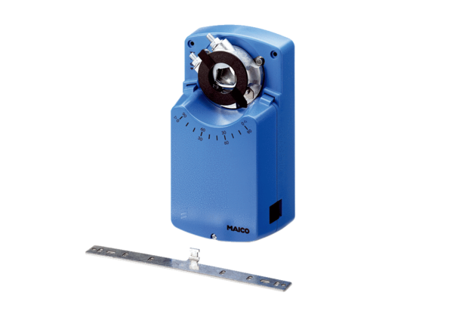Siłownik MS 8 POpakowanie jednostkowe: 1 sztukaAsortyment: C
Numer artykułu: 0157.0761Producent: MAICO

